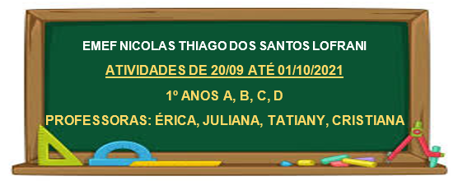

DIA DA SEMANA | ROTINA DIÁRIA
SEGUNDA-FEIRA (20/09/2021) | LEITURA DO DIA: https://www.youtube.com/watch?v=HFtRyrrdxp0  FORMANDO FRASES COM VOGAIS E FIGURAS.
 | LÍNGUA PORTUGUESA: O QUE É UMA FRASE E CIRCULAR A PALAVRA QUE MELHOR COMPLETA A FRASE.
 | INGLÊS: https://forms.gle/jAPuspZwbArjRoCF8
TERÇA-FEIRA  (21/09/2021) | LEITURA DO DIA: PRIMAVERA  https://www.youtube.com/watch?v=rFC4VG9Gj-0
 | MATEMÁTICA: AS ÁRVORES DO PARQUE
QUARTA-FEIRA  (22/09/2021) | LEITURA DO DIA: A PRIMAVERA E A FESTA DAS FLORES.  https://www.youtube.com/watch?v=HoWPDdi1GNk
 | HISTÓRIA: COLAGEM DE FLORES E FOLHAS SECAS
 | ARTE: https://portaleducacao.hortolandia.sp.gov.br/index.php/artes
QUINTA-FEIRA  (23/09/2021) | LEITURA DO DIA: A HISTÓRIA DA SEMENTINHA.  https://www.youtube.com/watch?v=7C2hSZx7hO8
 | CIÊNCIAS: DIA DA ÁRVORE
SEXTA-FEIRA  (24/09/2021) | LEITURA DO DIA: https://www.youtube.com/watch?v=eDuunX-XGlM  HISTÓRIA SOBRE A ESTAÇÃO DAS FLORES.
 | LÍNGUA PORTUGUESA: ESCREVER O NOME DA ESTAÇÃO DAS FLORES, SEPARAR SÍLABAS, ESCREVER O NOME DAS OUTRAS ESTAÇÕES DO ANO E ESCREVER QUAL INSETO GOSTA DA ESTAÇÃO DAS FLORES.
 | EDUCAÇÃO FÍSICA: https://portaleducacao.hortolandia.sp.gov.br/index.php/ed-fisica

HORTOLÂNDIA, 20 DE SETEMBRO DE 2021

ATIVIDADE DE LÍNGUA PORTUGUESA

VAMOS LER O TEXTO ABAIXO E PINTAR AS PALAVRAS QUE INICIAM COM A VOGAL A:
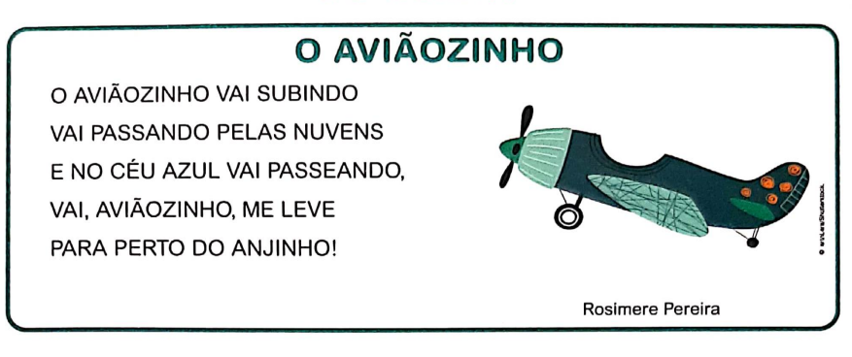
O TEXTO LIDO É FORMADO POR FRASES, MAS O QUE É UMA FRASE?

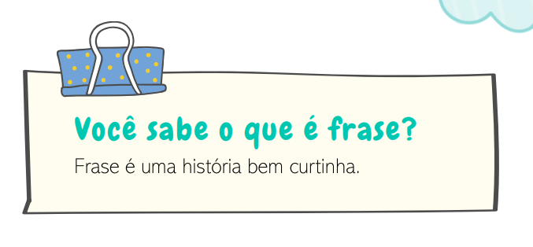

1- CIRCULE A FIGURA QUE MELHOR COMPLETA A FRASE:
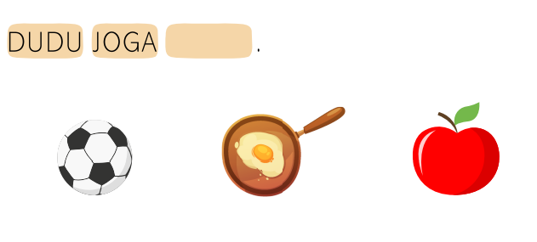
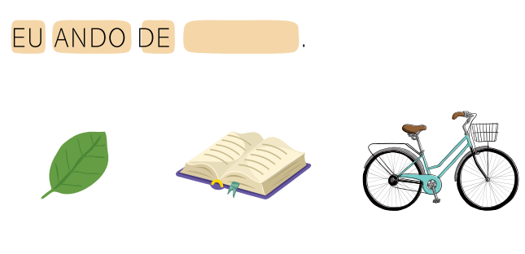
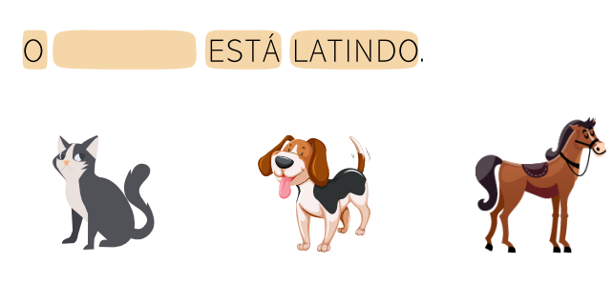
HORTOLÂNDIA, 21 DE SETEMBRO DE 2021
ATIVIDADE DE MATEMÁTICA
HOJE COMEMORAMOS O DIA DA ÁRVORE!
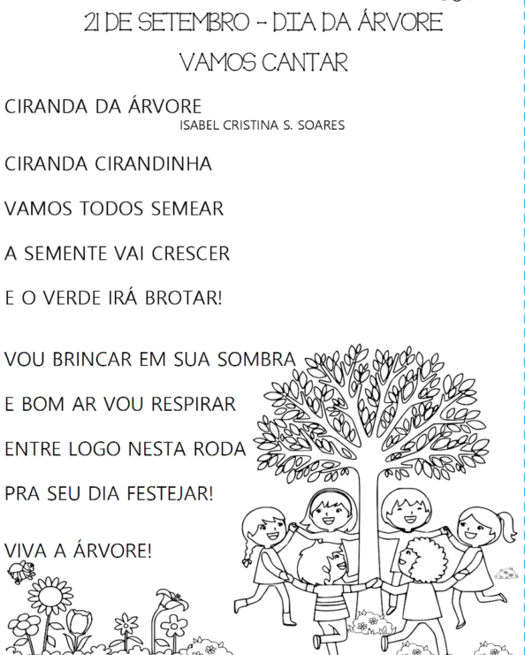
AS ÁRVORES DO PARQUE
- JOSÉ ROBERTO OLHOU PARA AS DUAS COLEÇÕES DE ÁRVORES E FEZ ALGUMAS PERGUNTAS A CLÓVIS. RESPONDA VOCÊ TAMBÉM
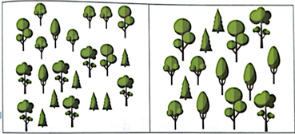
- EM QUAL DELAS HÁ MAIS ÁRVORES?
_______________________________________________________
- QUANTAS ÁRVORES A MAIS?

NO PARQUE HÁ DIVERSAS ÁRVORES FRUTÍFERAS. CLÓVIS AVISTOU ABACATEIROS COM FRUTOS. VAMOS OLHAR DE PERTO?
2- CLÓVIS OBSERVOU A ILUSTRAÇÃO DE DOIS ABACATEIROS:
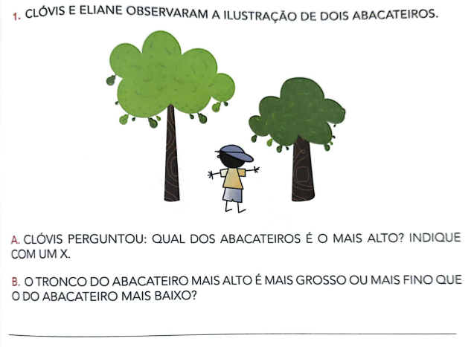

HORTOLÂNDIA, 22 DE SETEMBRO DE 2021

ATIVIDADE DE GEOGRAFIA

VAMOS CONHECER SOBRE AS ESTAÇÕES DO ANO? LEIA O TEXTO ABAIXO:
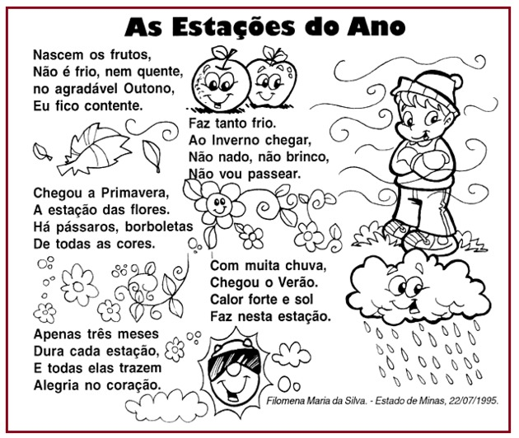

A PRIMAVERA CHEGOU!
AGORA QUE JÁ CONHECEMOS UM POUCO MAIS SOBRE CADA ESTAÇÃO DO ANO, LEIA O POEMA ABAIXO:
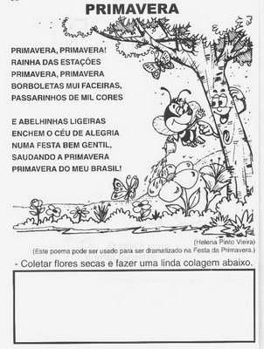

VAMOS FAZER UMA LINDA COLAGEM DE FLORES E FOLHAS SECAS NO ESPAÇO ABAIXO:

HORTOLÂNDIA, 23 DE SETEMBRO DE 2021
ATIVIDADE DE CIÊNCIAS

DIA 21 DE SETEMBRO COMEMORAMOS O DIA DA ÁRVORE.

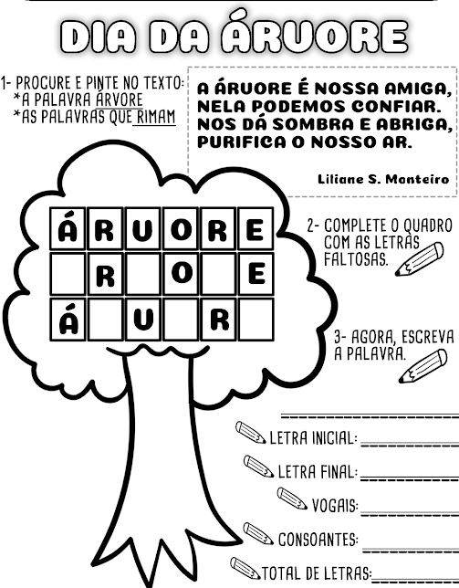

HORTOLÂNDIA, 24 DE SETEMBRO DE 2021
ATIVIDADE DE LÍNGUA PORTUGUESA
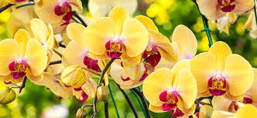

QUEM VIVE NO BRASIL COMEÇA A SENTIR OS EFEITOS DA ESTAÇÃO MAIS BONITA DO ANO. APESAR DE SER CONHECIDA COMO A ESTAÇÃO DAS FLORES, ESSA É UMA DAS CARACTERÍSTICAS DA PRIMAVERA. AGORA RESPONDA AS QUESTÕES ABAIXO:
1- QUAL É A ESTAÇÃO DAS FLORES?

________________________________________________________________________

2- SEPARE AS SÍLABAS DA PALAVRA “PRIMAVERA”.

3- ALÉM DA PRIMAVERA QUAIS AS OUTRAS TRÊS ESTAÇÕES DO ANO? ESCREVA ABAIXO:

________________________________________________________________________

4- QUAL ANIMAL GOSTA MUITO DAS FLORES DA PRIMAVERA?

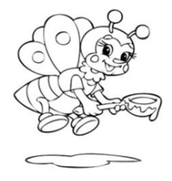 ___________________________________

SEGUNDA SEMANA

DIA DA SEMANA | ROTINA DIÁRIA
SEGUNDA-FEIRA (27/09/2021) | LEITURA DO DIA: ALTO E BAIXO  https://www.youtube.com/watch?v=9hPa0zK8RUg
 | MATEMÁTICA: COMPARANDO ALTURAS
 | INGLÊS: https://forms.gle/jAPuspZwbArjRoCF8
TERÇA-FEIRA  (28/09/2021) | LEITURA DO DIA: SE EU FOSSE UMA ÁRVORE.  https://www.youtube.com/watch?v=wCoaHrfz3Ag
 | GEOGRAFIA: PROTEGENDO E CUIDANDO DAS NOSSAS ÁRVORES.
QUARTA-FEIRA  (29/09/2021) | LEITURA DO DIA: SANEAMENTO BÁSICO, PROFESSORA VILMA RIBEIRO  https://www.youtube.com/watch?v=4iY9a3v4R0A
CIÊNCIAS: SANEAMENTO BÁSICO
https://www.youtube.com/watch?v=4iY9a3v4R0A
 | ARTE: https://portaleducacao.hortolandia.sp.gov.br/index.php/artes
QUINTA-FEIRA  (30/09/2021) | LEITURA DO DIA: https://www.youtube.com/watch?v=vlZoAcoDZ-Q  O ESQUILINHO PREGUIÇOSO.
 | LÍNGUA PORTUGUESA: QUANTAS PALAVRAS FORMAM AS FRASES, PINTURA DA LETRA E.
SEXTA-FEIRA  (01/10/2021) | LEITURA DO DIA: APRENDENDO A CONTAR E IDENTIFICAR QUANTIDADE  https://www.youtube.com/watch?v=qNBWqy5bCzk
 | MATEMÁTICA: CONTANDO ELEMENTOS E REGISTRANDO RESULTADOS
 | EDUCAÇÃO FÍSICA: https://portaleducacao.hortolandia.sp.gov.br/index.php/ed-fisica

HORTOLÂNDIA, 27 DE SETEMBRO DE 2021
ATIVIDADE DE MATEMÁTICA

OBSERVE ATENTAMENTE A ILUSTRAÇÃO COM AS CRIANÇAS: CLÓVIS, ELIANE, CECÍLIA E JOSÉ ROBERTO, DEPOIS RESPONDA ÀS QUESTÕES:
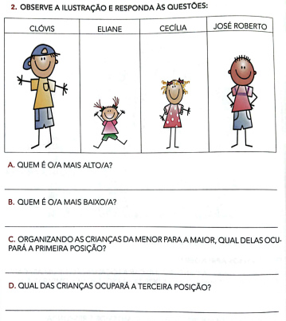

HORTOLÂNDIA, 28 DE SETEMBRO DE 2021
ATIVIDADE DE GEOGRAFIA

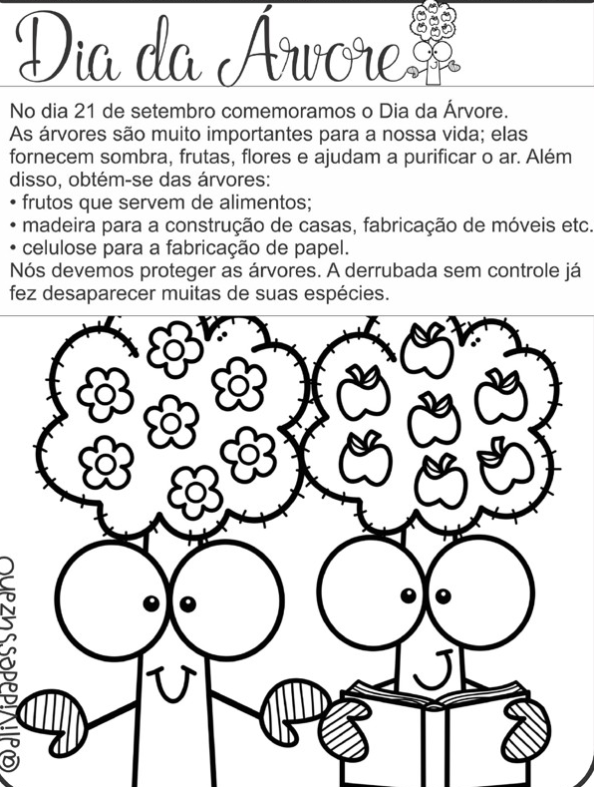

AGORA FAÇA UM DESENHO NO ESPAÇO ABAIXO REPRESENTANDO COMO PODEMOS PROTEGER E CUIDAR DAS NOSSAS ÁRVORES!

HORTOLÂNDIA, 29 DE SETEMBRO DE 2021
ATIVIDADE DE CIÊNCIAS
SANEAMENTO BÁSICO
ASSISTA AO VÍDEO ABAIXO PARA REALIZAR A ATIVIDADE.
Saneamento Básico

AGORA QUE VOCÊ APRENDEU SOBRE SANEAMENTO BÁSICO, FAÇA UM DESENHO REPRESENTANDO O QUE VOCÊ APRENDEU. ENVIE PARA SUA PROFESSORA.

HORTOLÂNDIA, 30 DE SETEMBRO DE 2021
ATIVIDADE DE LÍNGUA PORTUGUESA
LEMBRANDO QUE AS FRASES SÃO HISTÓRIAS BEM CURTINHAS, PEÇA PARA UM ADULTO LER AS PRÓXIMAS INFORMAÇÕES SOBRE FRASE:
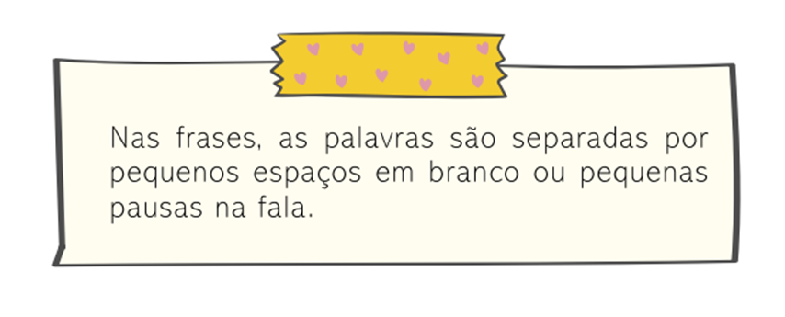
OUÇA A FRASE ABAIXO, E VEJA QUANTAS PALAVRAS ELA TEM!
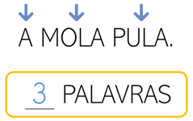
AGORA OUÇA CADA FRASE ABAIXO, CIRCULE A QUANTIDADE DE PALAVRAS E ASSINALE COM UM X A FRASE MAIOR:
A)
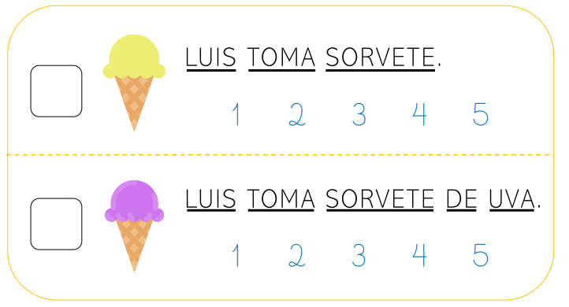

B)
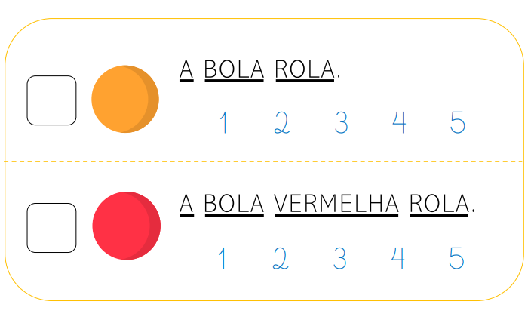
VAMOS LER O TEXTO ABAIXO OBSERVANDO COMO AS PALAVRAS FORMAM AS FRASES E PINTE TODAS AS LETRAS E QUE ENCONTRAR NAS PALAVRAS:
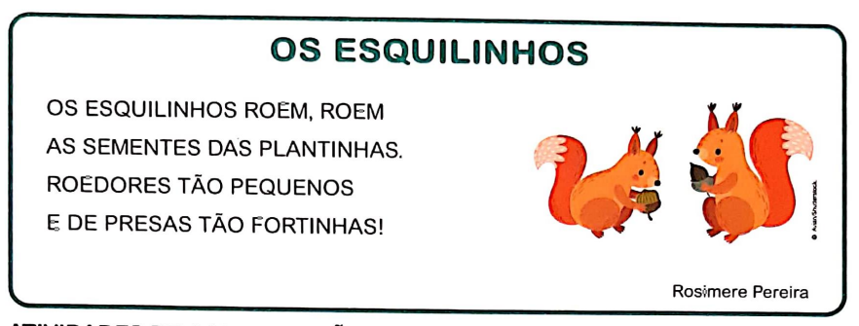

HORTOLÂNDIA, 01 DE OUTUBRO DE 2021
ATIVIDADE DE MATEMÁTICA
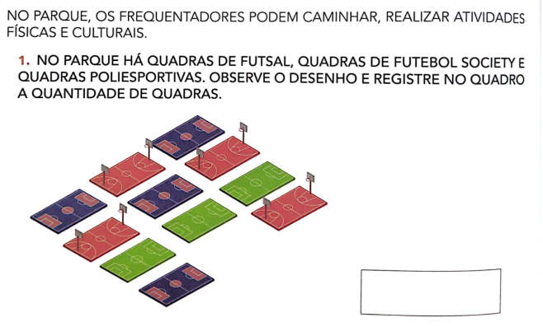
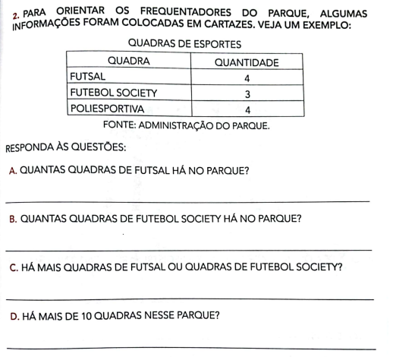
BOM TRABALHO!

